
3-9
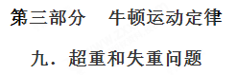
一．选择题
1.（浙江新高考2018年4月选考科目物理试题）如图所示，小芳在体重计上完成下蹲动作，下列F-t图像能反应体重计示数随时间变化的是
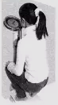
A. 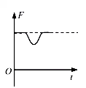 B. 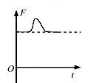
C. 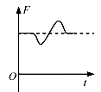  D. 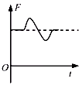
【参考答案】 C
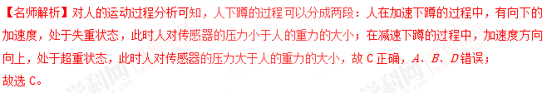
【点睛】人在加速下蹲的过程中，有向下的加速度，处于失重状态，在减速下蹲的过程中，加速度方向向上，处于超重状态。
2、（2018北京密云摸底）我国“蛟龙号”深潜器在某次实验时，内部显示屏上显示了从水面开始下潜到返回水面过程中的速度图象，如图所示。以下判断正确的是
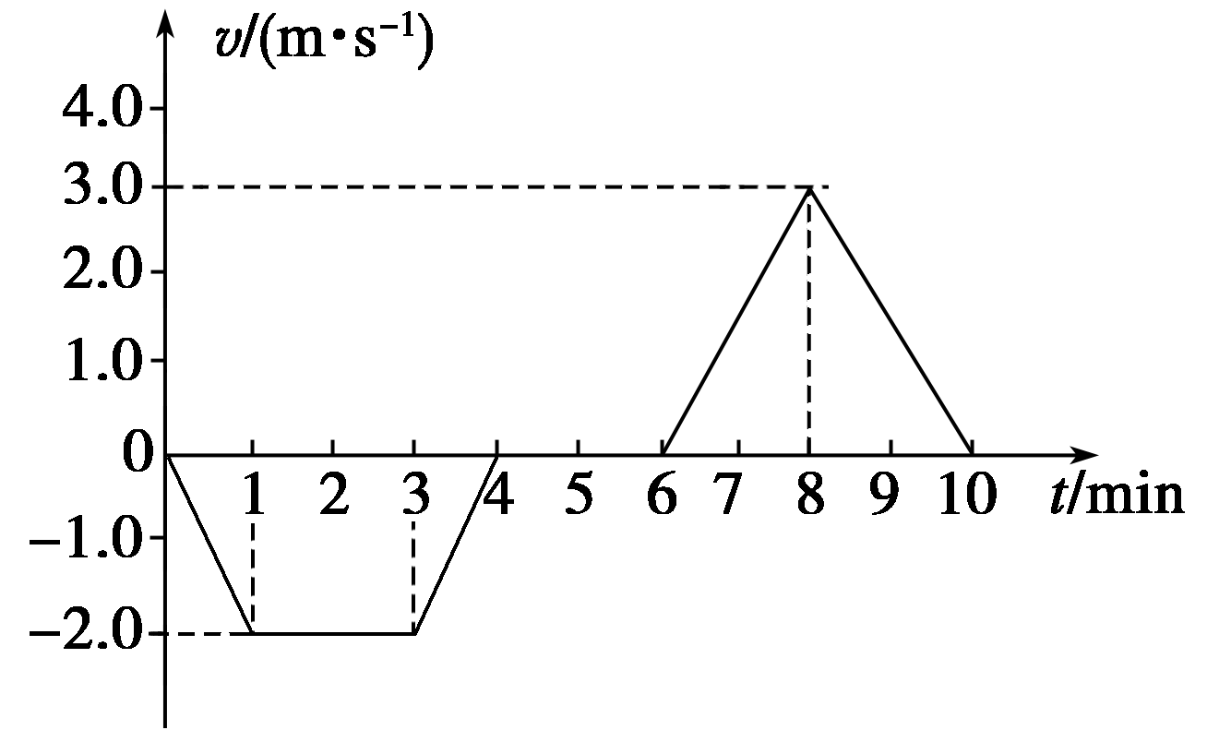
A．6 min～8 min内，深潜器的加速度最大
B．4 min～6 min内，深潜器停在深度为60 m处
C．3 min～4 min内，潜水员处于超重状态
D．6 min～10 min内，深潜器的加速度不变
【参考答案】C
【名师解析】根据速度图象斜率表示加速度可知，6 min～8 min内，深潜器的加速度小于0~1min内的加速度，选项A错误；根据速度图象表示位移可知，4 min～6 min内，深潜器停在深度为360 m处，选项B错误；3 min～4 min内，潜水员向下做减速运动，加速度方向向上，处于超重状态，选项C正确；6 min～10 min内，深潜器的加速度变化，选项D错误。
3．如图5-4-5所示，台秤上放有盛水的杯，杯底用细绳系一木质的小球，若细线突然断裂，则在小木球上浮到水面的过程中，台秤的示数将 ( )．
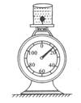
A．变小 B．变大
C．不变 D．无法确定
【参考答案】A
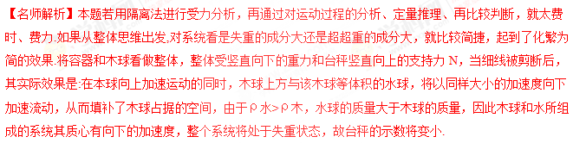
4.（2016·安徽合肥一模）如图所示，在教室里某同学站在体重计上研究超重与失重。她由稳定的站姿变化到稳定的蹲姿称为“下蹲”过程；由稳定的蹲姿变化到稳定的站姿称为“起立”过程。关于她的实验现象，下列说法中正确的是

A．只有“起立”过程，才能出现失重的现象
B．只有“下蹲”过程，才能出现超重的现象
C．“下蹲”的过程，先出现超重现象后出现失重现象
D．“起立”、“下蹲”的过程，都能出现超重和失重的现象
【参考答案】D
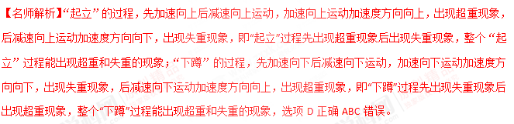【点评】只要物体具有向下的加速度，则处于失重状态；物体具有向上的加速度，则处于超重状态。
5．（2016湖南省12校联考）我国“蛟龙号”深潜器经过多次试验，终于在2012年6月24日以7020 m深度创下世界最新纪录（国外最深不超过6500 m）．这预示着它可以征服全球99．8%的海底世界，假设在某次实验时，深潜器内的显示屏上显示出了从水面开始下潜到最后返回水面10 min内全过程的深度曲线（a）和速度图象（b），则下列说法中正确的是
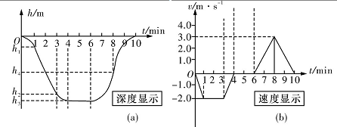
A．图中h₃代表本次最大深度
B．全过程中最大加速度是0．025m/s²
C．潜水员感到超重发生在3～4 min和6～8 min的时间段内
D．整个潜水器在8～10 min时间段内机械能守恒．
【参照答案】AC
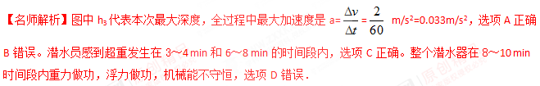6（2016浙江省舟山市联考）2012年10月25日，中国在西昌卫星发射中心用“长征三号丙”运载火箭，成功将第16颗北斗导航卫星发射升空并送入预定转移轨道。这是一颗地球静止轨道卫星，它将与先期发射的15颗北斗导航卫星组网运行，形成区域服务能力。根据计划，北斗卫星导航系统将于明年初向亚太大部分地区提供正式服务。则下列说法正确的是
A．火箭发射时，喷出的高速气流对火箭的作用力大于火箭对气流的作用力
B．高温高压燃气从火箭尾部喷出时对火箭的作用力与火箭对燃气的作用力是一对平衡力
C．发射初期，火箭处于超重状态
D．发射的卫星进入轨道正常运转后，均处于完全失重状态
【参照答案】CD
【名师解析】由牛顿第三定律可知，火箭发射时，喷出的高速气流对火箭的作用力等于火箭对气流的作用力，选项A错误；高温高压燃气从火箭尾部喷出时对火箭的作用力与火箭对燃气的作用力是一对作用力和反作用力，选项B错误；发射初期，火箭加速上升，处于超重状态，选项C正确；发射的卫星进入轨道正常运转后，只受万有引力作用，加速度指向地心，均处于完全失重状态，选项D正确。
7． (2016河北正定联考)2015年世界悬崖跳水比赛7月18日在葡萄牙亚速尔群岛的一处悬崖开展．自某运动员离开悬崖开始计时，在t₂时刻运动员以速度v₂落水，选向下为正方向，其速度随时间变化的规律如图所示，下列结论正确的是( )
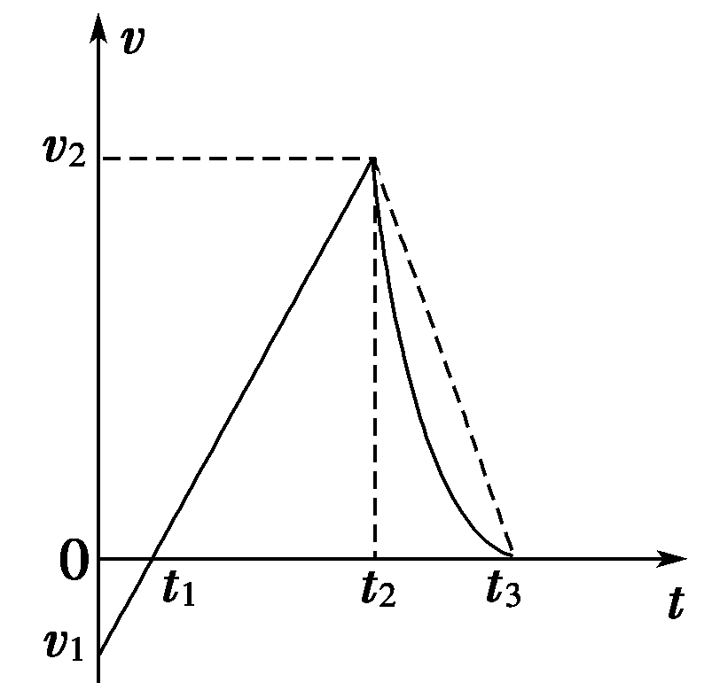
A．该运动员在0～t₂时间内加速度大小先减小后增大，加速度的方向不变
B．该运动员在t₂～t₃时间内加速度大小逐渐减小，处于失重状态
C．在0～t₂时间内，平均速度₁＝
D．在t₂～t₃时间内，平均速度₂＝
【参考答案】C
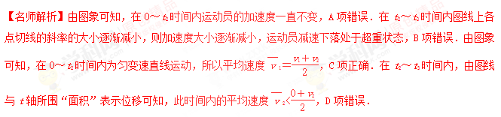
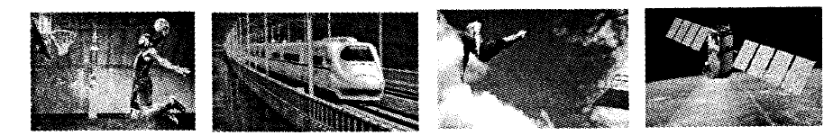
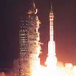
8.下列说法正确的是( )

A.对运动员“大力扣篮”过程进行技术分析时，可以把运动员看做质点
B.“和谐号”动车组行驶313 km从成都抵达重庆，这里的“313 km"指的是位移大小
C.高台跳水运动员腾空至最高位置时，处于超重状态[来源:学科网]
D.火箭运载神舟十号发射，开始阶段，宇航员一定处于超重状态
【参考答案】D
【名师解析】对运动员“大力扣篮”过程进行技术分析时，不可以把运动员看做质点，选项A错误；“和谐号”动车组行驶313 km从成都抵达重庆，这里的“313 km"指的是路程大小，选项B错误。高台跳水运动员腾空至最高位置时，处于失重状态，选项C错误。火箭运载神舟十号发射，开始阶段，一定是向上做加速运动，加速度向上，宇航员一定处于超重状态，选项D正确。，
9．【2016·淮、宿、连、徐二模】2015年7月的喀山游泳世锦赛中，我省名将陈若琳勇夺女子十米跳台桂冠。她从跳台斜向上跳起，一段时间后落入水中，如图所示。不计空气阻力。下列说法正确的是
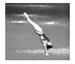
A．她在空中上升过程中处于超重状态
B．她在空中下落过程中做自由落体运动
C．她即将入水时的速度为整个跳水过程中的最大速度
D．入水过程中，水对她的作用力大小等于她对水的作用力大小
【参考答案】D
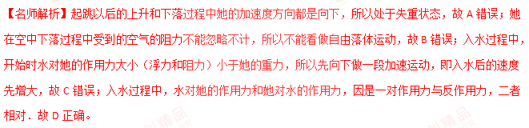考点：牛顿运动定律的应用-超重和失重
【名师点睛】分析陈若琳的运动情况得出其加速度的方向．根据牛顿第二定律分析她的浮力和她的重力的关系；超重或失重取决于加速度的方向，与速度方向无关。
10．【2016·镇江高三期中考试】某运动员（可看成质点）参加跳板跳水比赛，t=0是其向上起跳瞬间，其速度与时间关系图象如图所示，则
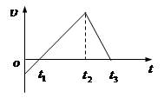
A．t₁时刻开始进入水面 [来源:Zxxk.Com]
B．t₂时刻开始进入水面
C．t₃时刻已浮出水面
D．t₂—t₃的时间内，运动员处于失重状态
【参考答案】B
【名师解析】运动员起跳后进入水面前，做匀变速直线运动。由图象可知，0~t1为上升阶段，t₁时刻速度减小到零，到达最高点，选项A错误。t1~t2为下落阶段，做加速直线运动，t₂时刻速度到达最大，开始进入水面，选项B正确。进入水后，向下做匀减速直线运动，运动员处于超重状态，选项CD错误。考点：本题考查了运动图像，超重和失重的知识。
11．（2016·镇江高三期中考试）某人站在一台秤上，在他猛地下蹲的全过程中，台秤的读数
A．先变大后变小，最后等于他的重力
B．变大，最后等于他的重力
C．先变小后变大，最后等于他的重力
D．变小，最后等于他的重力
【参考答案】C
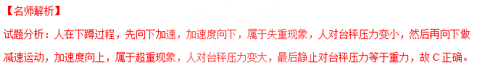考点：本题考查了超重、失重的知识
12．（2016·南京、盐城一模）如图所示，蹦床运动员从空中落到床面上，运动员从接触床面下降到最低点为第一过程，从最低点上升到离开床面为第二过程，运动员
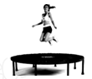
A．在第一过程中始终处于失重状态
B．在第二过程中始终处于超重状态[来源:学#科#网]
C．在第一过程中先处于失重状态，后处于超重状态
D．在第二过程中先处于超重状态，后处于失重状态
【参考答案】CD
【名师解析】运动员刚接触床面时，重力大于弹力，运动员向下做加速运动，运动员处于失重状态；当弹力增大到等于重力时速度最大；继续下降，弹力大于重力，做减速运动，运动员处于超重状态。即在第一过程中先处于失重状态，后处于超重状态，选项A错误C正确。在第二过程中先向上加速运动，处于超重状态，后减速向上运动，处于失重状态，选项B错误D正确。

考点：超重和失重
【名师点睛】本题主要考查了对超重失重现象的理解，人处于超重或失重状态时，人的重力并没变，只是对支持物的压力变了。
13. 如图所示，电梯内重为10N的物体悬挂在弹簧测力计上．某时刻，乘客观察到测力计示数变为8N，则电梯可能
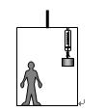
A．匀加速向上运动 B．匀减速向上运动
C．匀加速向下运动 D．匀减速向下运动
【参考答案】BC
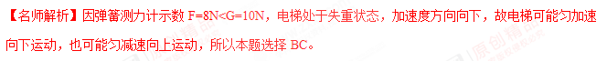14.质量为m＝60kg的同学，双手抓住单杠做引体向上，他的重心的速率随时间变化的图像如图所示．取g ＝10m/s²，由图像可知
A．t=0.5s时他的加速度为3m/s²
B．t=0.4s时他处于超重状态
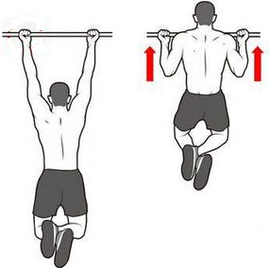
C．t =1.1s时他受到单杠的作用力的大小是620N
0.5
1.0
1.5
2.0
t/s
v/cms⁻¹
10
20
30
0
40
图
D．t =1.5s时他处于超重状态
【参考答案】B
【名师解析】根据速度图象斜率表示加速度可知，t=0.5s时他的加速度为0.3m/s²，选项A错误。t=0.4s时他向上加速运动，加速度方向向上，他处于超重状态，选项B正确。t =1.1s时他的加速度为0，他受到单杠的作用力的大小等于重力600N，选项C错误。t=1.5s时他向上做减速运动，加速度方向向下，他处于失重状态，选项D错误。
15．（2014山东师大附中质检）游乐园中，游客乘坐能加速或减速运动的升降机，可以体会超重或失重的感觉。下列描述正确的是
A．当升降机加速上升时，游客是处在失重状态
B．当升降机减速下降时，游客是处在超重状态
C．当升降机减速上升时，游客是处在失重状态
D．当升降机加速下降时，游客是处在超重状态
【参照答案】BC
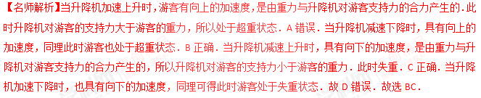16（2016山东泰安宁阳质检）下列哪个说法是正确的( )
A.体操运动员双手握住单杠吊在空中不动时处于失重状态
B.蹦床运动员在空中上升和下落过程中都处于失重状态
C.举重运动员在举起杠铃后不动的那段时间内处于超重状态
D.游泳运动员仰卧在水面静止不动时处于失重状态
【参照答案】B
【名师解析】体操运动员双手握住单杠吊在空中不动时处于静止状态，蹦床运动员在空中上升和下落过程中加速度向下，都处于失重状态，向下A错误B正确；举重运动员在举起杠铃后不动的那段时间内处于静止状态，游泳运动员仰卧在水面静止不动时处于静止状态，选项CD正确。
17 （2016福建省五校联考）有下列几种情景，其中对情景的分析和判断正确的是( )
①点火后即将升空的火箭；
②高速公路上沿直线高速行驶的轿车为避免事故紧急刹车；
③运动的磁悬浮列车在轨道上高速行驶；
④太空中的空间站绕地球做匀速圆周运动。
A．因火箭还没运动，所以加速度一定为零
B．轿车紧急刹车，速度变化很快，所以加速度很大
C．高速行驶的磁悬浮列车，因速度很大，所以加速度也一定很大
D．因空间站处于完全失重状态，所以空间站内的物体加速度为零
【参照答案】B
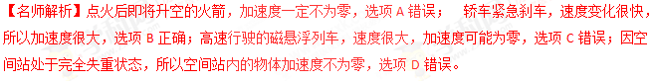18.（2015·安徽联考）图甲中的塔吊是现代工地必不可少的建筑设备，图乙为150kg的建筑材料被吊车竖直向上提升过程的简化运动图象，g取10m/s² ，下列判断正确的是（ ）【来源：21·世纪·教育·网】
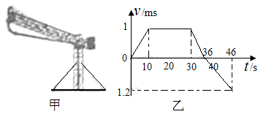
A. 前10s的悬线的拉力恒为1500N
B. 46s末塔吊的材料离地面的距离为22m
C. 0~10s材料处于失重状态
D. 在30s~36s钢索最容易发生断裂
【参考答案】B
【名师解析】由图可知前10s内物体的加速度a=0.1m/s²..。由F–mg=ma可解得悬线的拉力为
F=mg+ma=1515N，选项A错误。由图象面积可得整个过程上升高度是28m，下降的高度为6m，46s末塔吊的材料离地面的距离为28m-6m=22m，选项B正确。0~10s加速度向上，材料处于超重状态，F＞mg，钢索最容易发生断裂，选项C错误。因30s～36s物体加速度向下，材料处于失重状态，F＜mg，在30s~36s钢索最不容易发生断裂，选项D错误；
19.（2010高考海南物理）如图6-3，木箱内有一竖直放置的弹簧，弹簧上方有一物块，木箱静止时弹簧处于压缩状态且物块压在箱顶上．若在某一段时间内，物块对箱顶刚好无压力，则在此段时间内，木箱的运动状态可能为
A．加速下降 B．加速上升
C．减速上升 D．减速下降[来源:学,科,网Z,X,X,K]
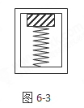
【参考答案】BD
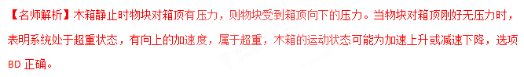【点评】此题考查受力分析、牛顿第二定律及超重和失重现象。
注解：要注意题述中的“可能”运动状态，不要漏选。
20. 为了研究超重和失重现象，某同学把一体重计放在电梯的地板上，她站在体重计上随电梯上下运动，并观察体重计示数的变化情况．下表记录了几个特定时刻体重计的示数，若已知t₀时刻电梯静止，则（ ）
时刻 | t₀ | t₁ | t₂ | t₃
体重计示数/kg | 45.0 | 50.0 | 40.0 | 45.0

A．t1和t2时刻该同学的质量相等，但所受的重力不等
B．t1和t2时刻电梯的加速度大小相等，方向一定相反
C．t1和t2时刻电梯的加速度大小相等，运动方向一定相反
D．t3时刻电梯一定静止
【参考答案】B
【名师解析】t1和t2时刻物体的质量并没有发生变化，所受重力也没有发生了变化．故A错误．根据表格读数分析，t1时刻物体处于超重状态，根据牛顿第二定律分析得知，电梯的加速度方向向上．t2时刻物体处于失重状态，电梯的加速度方向向下，两个时刻加速度方向相反．但运动方向都可能向上或向下，不一定相反．故B正确C错误．t3时刻物体处于平衡状态，可能静止，也可能向上匀速运动．故D错误．
21．如图5-4-4所示，A为电磁铁，C为胶木秤盘，A和C(包括支架)的总质量为M，B为铁块，质量为m，整个装置用轻绳悬挂在O点，在电磁铁通电后，铁块被吸引上升的过程中，轻绳上拉力F的大小为 ( )．
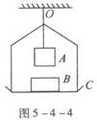
A．F=mg B．Mg<F<(M+m)g
C．F=(M+m)g D．F>(M+m)g
【参考答案】D
[来源:Z,xx,k.Com]
二．计算题
(2006·北京崇文一模)为了实现“神舟”六号飞船安全着陆，在飞船距地面约1 m时(即将着陆的瞬间)，安装在返回舱底部的四台发动机同时点火工作，使返回舱的速度由8 m／s降至2 m／s．设返回舱质量为3．5×10²kg，减速时间为0.2 s．设上述减速过程为匀变速直线运动，试回答和计算下列问题：(g取10m/s²)
(1)在返回舱减速下降过程中，航天员处于超重还是失重状态?计算减速时间内，航天员承受的载荷值(即航天员所受的支持力与自身重力的比值)．
(2)计算在减速过程中，返回舱受到四台发动机推力的大小．
【名师解析】（1）航天员处于超重状态a=v₁-v₂/t=-30 m/s².
根据牛顿第二定律：mg-N=ma,[来源:学§科§网]
载荷比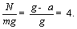
(2)设返回舱受到的推力为F，根据牛顿第二定律：Mg-F=Ma,
a=(v₁-v₂)/t=-30 m/s².
解得发动机推力F的大小为1.40×10⁵N.

